Landesforstanstalt Mecklenburg-Vorpommern Der Vorstand

Forstamt Poggendorf • Grimmener Str. 16 • 18516 Süderholz

Staatliches Amt für Landwirtschaft und Umwelt Vorpommern
Badenstraße 18
18439 Stralsund

Forstamt Poggendorf

Bearbeitet von: Frau P. Skorupski (FAfr) Telefon: 038331 613-0 (Zentrale)
038331 613- 15 (DW)
Fax: 03994 235-411
E-Mail: petra.skorupski@lfoa-mv.de Aktenzeichen: 7444.387 -07.03.2023
BImSchG 1.6.2V-60.020/22-51 (bitte bei Schriftverkehr angeben)
Süderholz. 7. März 2023

Zustellung als E-Mail an: m.horn@staluvp.mv-regierung.de

Durchführung eines Genehmigungsverfahrens nach dem BundesImmissionsschutzgesetz (BlmSchG)
Antrag auf Errichtung und Betrieb von 1 Windenergieanlagen (WEA 09) gemäß § 4 i.V. m. § 1 O BlmSchG im Windpark Grimmen-Nord (Papenhagen)
Gemarkung Klein-Lehmhagen, Flur 1, Flurstück 64
Antragsteller: WIND-projekt GmbH, Am Strom 1 -4, 18119 Rostock hier: Forstrechtliche Stellungnahme zum Antrag
- Ihre Antragsunterlagen an die Zentrale der Landesforst M-V vom 23.02.2023, eingegangen im Forstamt Poggendorf am 27.02.2023
Anlage: Luftbildauszug mit Darstellung Standort WEA 09 und forstrechtlich relevante
Belange (Wald mit Waldgrenze)
Sehr geehrte Frau Horn,
zu den vorliegenden Planungsunterlagen zum o.g. Genehmigungsverfahren nehme ich im Auftrag des Vorstandes der Landesforstanstalt Mecklenburg-Vorpommern, für den Zuständigkeitsbereich des Forstamtes Poggendorf und den Geltungsbereich des Landeswaldgesetzes M-V (LWaldG) 'wie folgt Stellung:
Mit der vorgelegten Planung wird die Errichtung und der Betrieb einer WEA im Windpark Grimmen-Nord angezeigt.
Im Ergebnis der forstrechtlichen Prüfung wurde festgestellt, dass die WEA 09 auf dem Flurstück 64) in einem Abstand von ca. 400 m zur östlich liegenden Waldfläche bzw. deren Waldgrenze errichtet werden soll. Auch die erforderlichen Kran-, Montage- und Zufahrtsflächen werden außerhalb des gesetzlich geltenden Waldabstandes errichtet. Somit werden forstrechtlich relevante Belange weder direkt noch indirekt berührt.
Aus forstbehördlicher Sicht kann das Einvernehmen zur Errichtung und Betrieb der WEA 09 im Windpark Grimmen-Nord (Papenhagen) erteilt werden.

¹ Landeswaldgesetz M-V (LWaldG) in der Fassung der Bekanntmachung vom 27. Juli 2011 (GVOBI. M-V S. 870), geändert durch Artikel 12 des Gesetzes vom 22. Mai 2021 (GVOBI. M-V S. 790,794)

Vorstand: Manfred Baum Landesforstanstalt Mecklenburg-Vorpommern Fritz - Reuter - Platz 9 17139 Malchin

Telefon: 03994 235-0
Telefax: 03994 235-400 E-Mail: zentrale@lfoa-mv.de Internet: www.wald-mv.de

Bank: Deutsche Bundesbank BIC: MARKDEF1150
IBAN: DE87 1500 0000 0015 0015 30 Steuernummer: 079/133/80058 Amtsgericht Neubrandenburg HRA 2883

2

Für weitere Nachfragen stehe ich Ihnen gerne zur Verfügung. Mit freundlichen Grüßen
Im uftrag
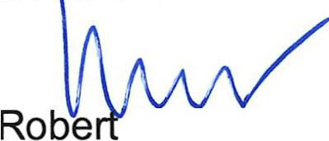
-Marc Berger Forstamtsleiter

Vorstand: Manfred Baum Landesforstanstalt Mecklenburg-Vorpommern Fritz - Reuter - Platz 9 17139 Malchin

Telefon: 03994 235-0
Telefax: 03994 235-400 E-Mail: zentrale@lfoa-mv.de Internet: www.wald-mv.de

Bank: Deutsche Bundesbank BIC: MARKDEF1150
IBAN: DE87 1500 0000 0015 0015 30 Steuernummer: 079/133/80058 Amtsgericht Neubrandenburg HRA 2883

Gemarkung Klein Lehmhagen, Flur 1, Flurstücke 2 und 3- Standort der WEA 8 und Standort der WEA 9, Flurstück 64, Flur 1, Gemarkung Klein Lehmhagen
hier: Darstellung forstrechtliche Belange mit Wald, Waldgrenze und Standorte WEA 8 und WEA 9

333/72500

333/72500

72750

73000

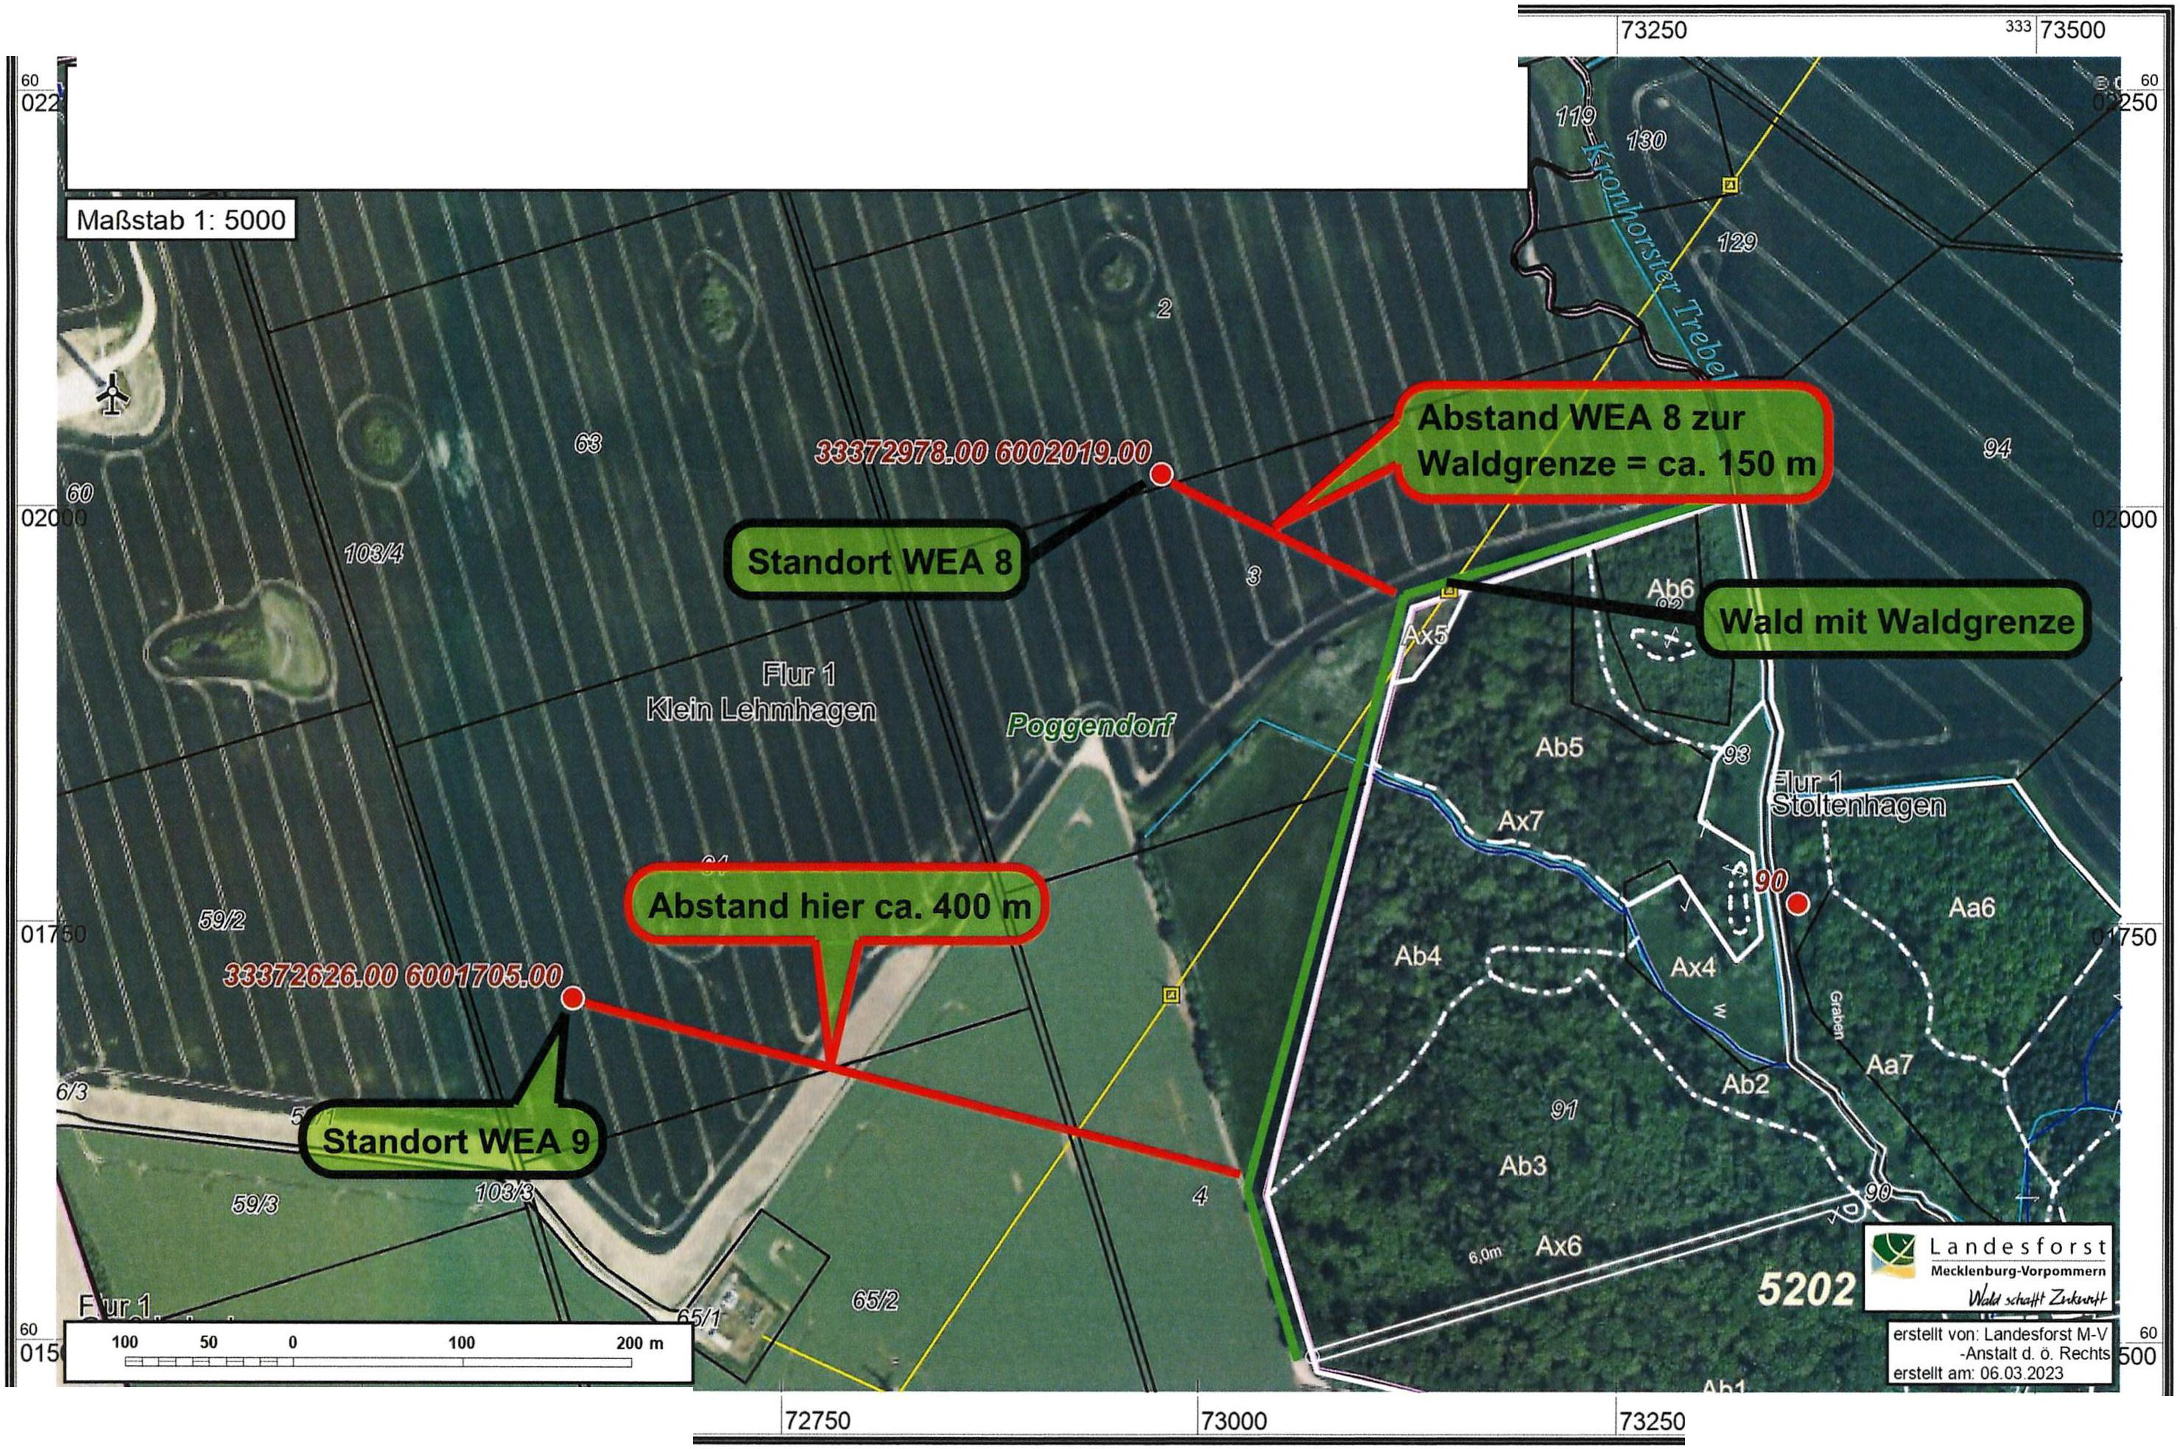
33/73500

